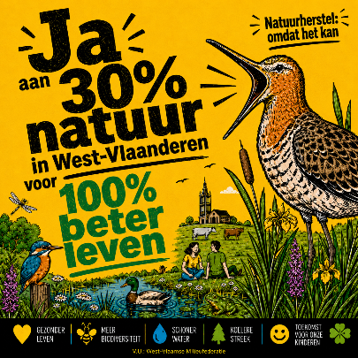
30% natuur - 100% beter leven
Onmogelijk? Nee, een politieke keuze voor jou en mij!

Geachte mevrouw, geachte heer { naam politicus/a }

Als inwoner van uw gemeente maak ik me grote zorgen over de plannen van de Vlaamse Regering om de aankoop van gronden voor ontwikkeling van natuur en bos met steun van Vlaamse subsidies drastisch te verminderen. Men wil daarbij aankopen van gronden die momenteel zijn ingekleurd als landbouwgebied quasi onmogelijk maken, ongeacht of deze ook hoge natuurwaarde hebben of niet. Deze gewestplanbestemming is in het verleden vaak arbitrair toegekend, zonder oog te hebben voor de actuele of potentiële natuurwaarden. Dit is vooral het geval in West-Vlaanderen dat daardoor sinds decennia achteruit gesteld is qua natuur en bos. Met dit voornemen wordt het onmogelijk om deze historische achterstand deels te corrigeren. We zijn zeer bezorgd over de gevolgen voor de leefbaarheid van onze leefomgeving, de gezondheid van de inwoners, de gevolgen voor de biodiversiteit en de mogelijkheden voor ontwikkeling van duurzame landbouw.

Belang van robuuste en verweven natuur wordt elke dag groter
Als inwoner van West-Vlaanderen voelen we dagelijks het belang van voldoende veerkrachtige natuur: voor ons drinkwater, tegen droogte en overstromingen en voor de afkoeling van onze steden en dorpen. Bij het intekenen van de gewestplannen in de jaren ‘70 werd in West-Vlaanderen amper natuur- en groengebied aangeduid, waardoor er op vandaag te weinig ruimte is voor water, of te weinig robuuste natuur is voor de inwoners. Die beleidskeuze van toen werkt nu nog zeer sterk door en maakt ons bijzonder kwetsbaar, denk maar aan de effecten van de klimaatverandering.

We hebben dan ook nood aan een doortastend natuur- en milieubeleid om onze natuur te behouden en te versterken, zowel binnen als buiten de groengebieden die momenteel aangewezen zijn op de gewestplannen. Maar als de Vlaamse Regering tegelijk snoeit in de middelen voor natuuraankoop (en dit geldt momenteel zowel voor overheden als natuurverenigingen) én nu ook de mogelijkheden om strategische natuur aan te kopen in landelijk gebied ondergraaft, dan wordt een doortastend beleid wel echt onmogelijk. Deze week vrijdag komt een voorstel in die zin op de regeringstafel. We vragen u om te laten horen dat hier veel terechte vragen over zijn.

Want de samenleving wint duidelijk bij natuurherstel : dat bewijzen de Uitkerkse Polders in Blankenberge en De Blankaart in Diksmuide, die als thuis voor duizenden moeras- en weidevogels tegelijk zorgen voor berging van miljoenen liters water. De Gavers in Harelbeke zuiveren het drinkwater en zorgen voor groene recreatie in een versteende regio. De Brugse bossen verkoelen en slaan tonnen koolstof op. Telkens hetzelfde verhaal: kansen geven aan natuur betekent ook winst voor de mens. Bovendien situeren deze aankopen zich hoofdzakelijk in gebieden die voor de moderne landbouw minder geschikt zijn door hun natte ligging, moeilijke waterhuishouding, bodemgesteldheid of kwetsbaarheid. Juist daar kunnen natuur en water opnieuw hun natuurlijke rol opnemen, in het voordeel van de inwoners, de landbouwers en de natuur.

Voorstel decreet ‘vrijwaring landbouwgrond’
Het huidige voorstel rond het voorkooprecht, of officieel het decreet ‘vrijwaring landbouwgrond’ gaat ten onrechte uit van natuur als een bedreiging voor de landbouwsector. Ze gaat ervan uit dat natuuraankopen dé aanjager zou zijn voor de grondenprijs, wat al meermaals werd ontkracht. Dit decreet zal geen stuiver afdoen van de prijs en zet geen rem op grondspeculatie of aankopen van landbouwgronden door privé personen. Tegelijkertijd wordt herstel van natuurwaarden in het landbouwgebied, zoals ook wordt voorzien in de Europese natuurherstelwet, door het huidig voorstel onmogelijk.
Daarom vragen we u met hoogdringendheid om het huidige voorstel van decreet over het ‘vrijwaren van landbouwgrond bij de verkoop voor natuur- en bosrealisaties’ niet te steunen en zelfs op te roepen om dit decreet actief van tafel te halen: elke ambitie om van West-Vlaanderen een groenere en klimaatrobuuste provincie te maken, wordt anders in de kiem gesmoord.

Bedankt om onze bezorgdheden te delen.

Met vriendelijke groeten,
{ eigen naam }

Bescherm ons recht op 30% sterke natuur voor 100% beter leven.

Graag deel ik ook de open brief van Natuurpunt in West-Vlaanderen met u. Deze bezorgdheid leeft bij elke natuurvereniging in West-Vlaanderen.

